物聯網資安標章成果發表會
【活動介紹】
為提升整體資安防護機制，行政院於106年推出「第五期國家資通安全發展方案(106-109)」，並自107年物聯網資安標章正式啟用後，國家通訊傳播委員會與經濟部攜手合作，陸續發布網路攝影機、智慧巴士車載資通訊系統、無線區域網路接取設備及路由器、數位機上盒、智慧路燈、智慧音箱、行動通訊增波器設備等物聯網設備資安檢測所需之技術指引或標準，並建置相關資安檢測認驗證機制。其中網路攝影機適用之「影像監控系統資安標準」，已成為國家標準。
為宣導物聯網設備之安全驗證標章，以提升大眾在使用物聯網設備應有之資安防護意識，促進我國物聯網與資安產業蓬勃發展，主辦單位經濟部與國家通訊傳播委員會爰於12月1日(四)下午1點30分於台大醫院國際會議中心101會議室(地址:北市徐州路2號1樓)，辦理「物聯網資安成果發表會」。
本活動中除將發布空氣品質微型感測器、消費型網路攝影機、智慧型手機系統內建軟體、智慧音箱等資安標準與測試規範等四項，並將於現場展示認可實驗室資安測試能力與通過驗證產品實際機款，透過產業代表、資通訊業者一起分享推動資安經驗，協助宣導資安標章認驗證申請，並強化使用物聯網設備之資安防護意識。本活動適合各公/私採購部門、資安測試實驗室及物聯網設備業者參加，歡迎踴躍報名，讓全民資安保衛動起來！

物聯網資安標章成果發表會
- 時間 : 109年12月1日(四)下午1點30分至4點35分
- 地點 : 台大醫院國際會議中心101會議室(台北市徐州路2號1樓)
- 指導單位 : 行政院科技會報辦公室、行政院資通安全處
- 主辦單位 : 經濟部、國家通訊傳播委員會
- 執行單位 : 財團法人資訊工業策進會、財團法人電信技術中心、台灣資通產業標準協會
- 協辦單位 : 台灣LED照明產業聯盟、台灣區電機電子工業同業公會、台灣雲端物聯網產業協會
- 報名網址 : https://is.gd/jO5JRf
- 活動聯絡人 : 02-2356-7698* 601陳小姐、*605朱小姐
時間 | 議程 | 致詞貴賓/主講人
13:00~13:30 | 報到
13:30~14:00 | 開場及貴賓/主辦單位致詞 | 台灣資通產業標準協會謝清江理事長
 |  | 經濟部林全能次長
 |  | 國家通訊傳播委員會陳崇樹主任秘書
 |  | 行政院資通安全處徐嘉臨副處長
 |  | 行政院科技會報辦公室蔡志宏執行秘書
14:00~14:05 | 合格產品業者代表致詞 | 安防協會張清枝理事長
14:05~14:25 | 合格實驗室與合格產品頒證
14:25~14:30 | 大合影 | 貴賓及獲證業者代表
14:30~14:50 | 茶敘&交流
14:50~15:10 | 產業標準運用與落地推動心得(各5分鐘) | 行政院環境保護署環境監測及資訊處黃俊銘科長
 |  | 台灣LED照明產業聯盟李文波理事長
 |  | 建構民生公共物聯網計畫推動小組陳永裕副召集人
 |  | 中華民國資訊安全學會黃政嘉副秘書長
15:10-15:30 | 標準成果發表 | 資策會資安所高傳凱副主任(空氣品質微型感測裝置、消費型網路攝影機資安標準與測試規範)
 |  | 電信技術中心王慶豐副主任(智慧型手機系統內建軟體、智慧音箱資安標準與測試規範)
15:30~16:35 | 合格實驗室/合格產品設備商簡介與分享 | 獲證業者(每家各3分鐘)
16:35~ | 賦歸
※主辦單位保留活動議程變更之權利。
※本活動可申請公務人員學習時數，為響應環保不印紙本。

會場地圖 : 台大醫院國際會議中心101會議室(台北市徐州路2號1樓)
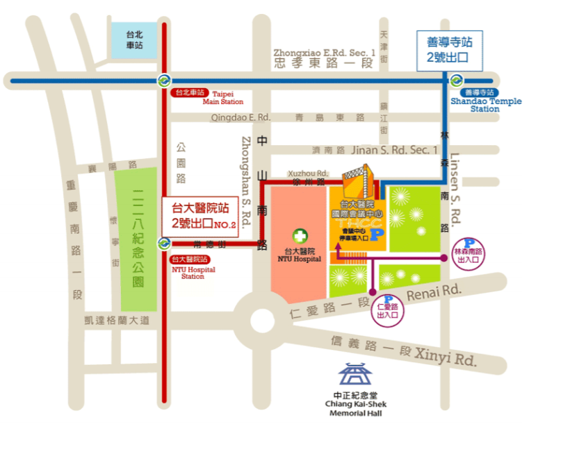
※為加強防疫，本活動聽眾請全程配戴口罩參加。報到時將於大門處先行測量體溫，體溫高於37.5度者，將婉謝入場，敬請見諒。

